# Требования к программе

## Бизнес требования

ПО предназначено для предоставления информации о русском писателе Гоголе Н.В.

## Пользовательские требования

* Просмотр биографии писателя
* Просмотр фотографий связанных с писателем
* Просмотр произведений писателя
* Скачиваний произведений писателя в формате fb2.zip
* Удобная навигация по всем вышеописанным пунктам

## Функциональные требования

ПО должно быть написано на HTML, JavaScript и использовать библиотеки: AngularJS, Bootstrap, JQuery.

Интерфейс сайта должен быть максимально простым, и иметь в большинстве своем светлые тона.

Все страницы сайта должны содержать навигацию по страницам со следующими пунктами:

* Главная
* Биография
* Фотогалерея
* Произведения

На главной страницы сайта должны быть:

* Фотографии писателя
* Ссылка на биографию писателя
* Ссылки на 3 книги писателя с небольшим вступлением

Произведения на главной странице должны меняться при повторной загрузке страницы.

Биография писателя должна быть разбита на ключевые моменты с возможностью переходить на них из навигации.

ПО должно использовать удобную галерею для просмотра фотографий с возможностями:

* Перелистывание фотографий впереди и назад
* Полноэкранный просмотр фотографий
* Автоматическое перелистывание фотографий при загрузке страницы
* Разный порядок просмотра фотографий при повторной загрузке страницы
* Просмотр миниатюр фотографий

Страница с произведениями писателя должна содержать не менее трех произведений с обложками книг и возможностью прочтения и скачивания книг.

Произведения не имеющие книг должны располагаться ниже со ссылками на статьи в Википедии.

## Требования к ПО

Для корректного отображения сайта, требуется браузер:

* Google Chrome 31
* Opera 17
* Firefox 24
* Internet Explorer 10

Для чтения книг в формате fb2, рекомендована программа FB2Reader.

# IDEF0

## A-0

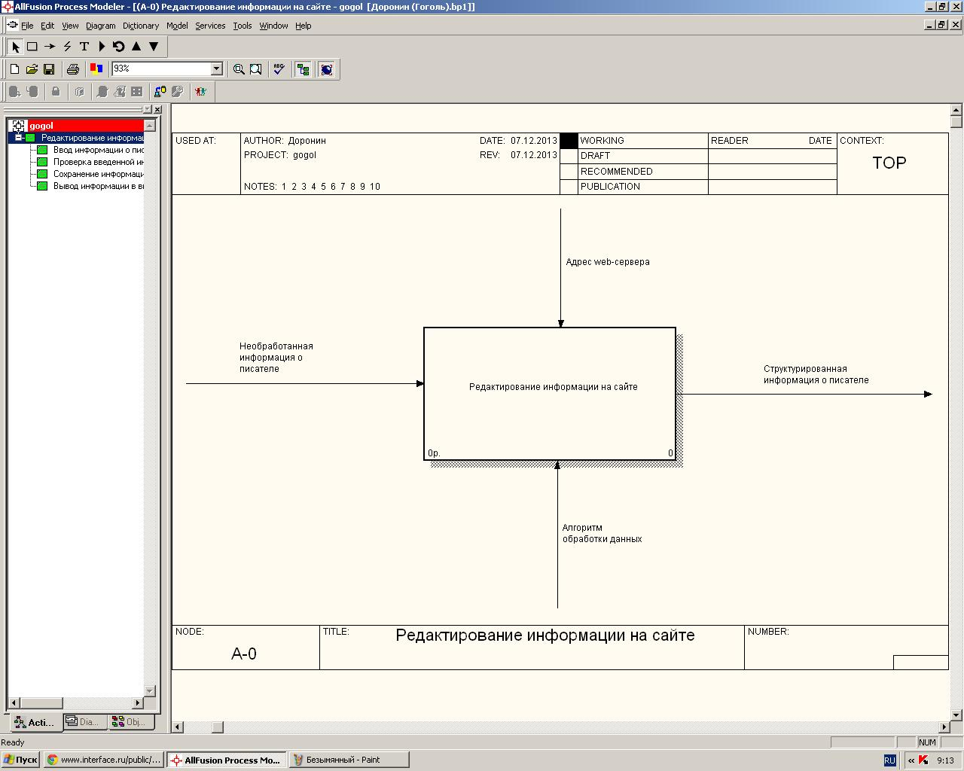

## Декомпозиция A0

